Администрации города
Приложение 1 к постановлению главы города Когалыма от 18.05.2021 №03

РЕШЕНИЕ
ДУМЫ ГОРОДА КОГАЛЫМА
Ханты-Мансийского автономного округа - Югры

От «___»________________20___г. №_______

О внесении изменений в решение Думы города Когалыма от 29.06.2009 №390-ГД

В соответствии c Градостроительным кодексом Российской Федерации, Федеральным законом от 29.12.2020 №468-ФЗ «О внесении изменений в Градостроительный кодекс Российской Федерации и отдельные законодательные акты Российской Федерации», Федеральным законом от 30.12.2020 №494-ФЗ «О внесении изменений в Градостроительный кодекс
Российской Федерации и отдельные законодательные акты Российской Федерации в целях обеспечения комплексного развития территорий», приказом Федеральной службы государственной регистрации, кадастра и картографии от 10.11.2020 №П/0412 «Об утверждении классификатора видов разрешенного использования земельных участков», рассмотрев изменения в Правила землепользования и застройки территории города Когалыма, утвержденные решением Думы города Когалыма от 29.06.2009 №390-ГД, Дума города Когалыма РЕШИЛА:

- Внести в приложение к решению Думы города Когалыма от 29.06.2009 №390-ГД «Об утверждении правил землепользования и застройки территории города Когалыма» (далее – Правила) следующие изменения:
  - В главе 1 Правил:
    - в пункте 4 части 1 статьи 1 Правил слова «и устойчивому» исключить;
    - часть 1 статьи 1 Правил дополнить пунктом 27 следующего содержания:
«27) комплексное развитие территорий - совокупность мероприятий, выполняемых в соответствии с утвержденной документацией по планировке территории и направленных на создание благоприятных условий проживания граждан, обновление среды жизнедеятельности и территорий общего пользования поселений, городских округов.»;
  - В главе 2 Правил:
    - часть 5 статьи 9 Правил после слова «Комиссия» дополнить словами «в течение пятнадцати рабочих дней со дня окончания таких слушаний или обсуждений»;
  - В главе 3 Правил:
    - пункт 1 части 5 статьи 10 Правил изложить в следующей редакции:
«1) лицами, с которыми заключены договоры о комплексном развитии территории;»;
    - пункт 2 части 5 статьи 10 исключить;
    - часть 8 статьи 10 Правил дополнить пунктами 6,7 следующего содержания:
«6) планируется размещение объекта капитального строительства, не являющегося линейным объектом, и необходимых для обеспечения его функционирования объектов капитального строительства в границах особо охраняемой природной территории или в границах земель лесного фонда;
7) планируется осуществление комплексного развития территории.»; 1.3.4. в части 9 статьи 10 Правил слова «и устойчивому» исключить;
1.4. В главе 5 Правил:
1.4.1. часть 1 статьи 14 Правил дополнить пунктами 5,6 следующего содержания:
«5) уполномоченным федеральным органом исполнительной власти или юридическим лицом, созданным Российской Федерацией и обеспечивающим реализацию принятого Правительством Российской Федерацией решения о комплексном развитии территории (далее - юридическое лицо, определенное Российской Федерацией);
6) высшим исполнительным органом государственной власти субъекта Российской Федерации, органом местного самоуправления, принявшими решение о комплексном развитии территории, юридическим лицом, созданным субъектом Российской Федерации и обеспечивающим реализацию принятого субъектом Российской Федерации решения о комплексном развитии территории (далее - юридическое лицо, определенное субъектом Российской Федерации), либо лицом, с которым заключен договор о комплексном развитии территории в целях реализации решения о комплексном развитии территории.»;
1.4.2. в части 2 статьи 14 Правил слова «тридцати дней» заменить словами «двадцати пяти дней»;
1.4.3. в части 3 статьи 14 Правил слова «тридцати дней» заменить словами «двадцати пяти дней»;
1.4.4. статью 14 Правил дополнить частью 3.1 следующего содержания:
«3.1. В случае, если утверждение изменений в правила землепользования и застройки осуществляется представительным органом местного самоуправления, проект о внесении изменений в правила землепользования и застройки, направленный в представительный орган местного самоуправления, подлежит рассмотрению на заседании указанного органа не позднее дня проведения заседания, следующего за ближайшим заседанием.»;
1.4.5. часть 4 статьи 14 Правил дополнить пунктом 7 следующего содержания:
«7) принятие решения о комплексном развитии территории.»;
1.4.6. статью 14 Правил дополнить частью 19 следующего содержания:
«19. В случае внесения изменений в правила землепользования и застройки в целях реализации решения о комплексном развитии территории, в том числе в соответствии с частью 5.2 статьи 30 Градостроительного кодекса Российской Федерации, такие изменения должны быть внесены в срок не позднее чем девяносто дней со дня утверждения проекта планировки территории в целях ее комплексного развития.»;
1.5. В главе 7 Правил:
1.5.1. статью 21 изложить в редакции согласно приложению к настоящему решению;
1.5.2. статью 25 Правил дополнить частью 7 следующего содержания:
«7. Со дня принятия решения о комплексном развитии территории и до дня утверждения документации по планировке территории, в отношении которой принято решение о ее комплексном развитии, изменение вида разрешенного использования земельных участков и (или) объектов капитального строительства, расположенных в границах такой территории, не допускается.»;
1.5.3. В статье 26:
1.5.3.1. таблицу «Условно-разрешенные виды использования» раздела «Ж-3. Малоэтажной жилой застройки» дополнить строкой следующего содержания:
Код по классиф икатору | Наименование вида  разрешенного  использования  земельного участка | Описание вида разрешенного использования земельного участка
2.1 | Для индивидуального жилищного строительства | Индивидуальный жилой дом (дом, пригодный для постоянного проживания, высотой не выше трех надземных этажей); выращивание плодовых, ягодных, овощных, бахчевых или иных декоративных или сельскохозяйственных культур; размещение индивидуальных гаражей и подсобных сооружений
«

»
1.5.3.2. таблицу «Основные виды разрешенного использования» раздела «П-1. Коммунально-складских организаций» дополнить строкой следующего содержания:
Код по классификатору | Наименование вида  разрешенного  использования  земельного участка | Описание вида разрешенного использования земельного участка
6.1 | Недропользование | Осуществление геологических изысканий;
«

добыча полезных ископаемых открытым (карьеры, отвалы) и закрытым (шахты, скважины) способами;
размещение объектов капитального строительства, в том числе подземных, в целях добычи полезных ископаемых; размещение объектов капитального строительства, необходимых для подготовки сырья к транспортировке и
(или) промышленной переработке; размещение объектов капитального строительства, предназначенных для проживания в них сотрудников, осуществляющих обслуживание зданий и сооружений, необходимых для целей недропользования, если добыча полезных ископаемых происходит на межселенной территории.

»
1.5.3.3. таблицу «Основные виды разрешенного использования» раздела «П-5. Предприятий IV класса» дополнить строками следующего содержания:
Код по классификатору | Наименование вида  разрешенного  использования  земельного участка | Описание вида разрешенного использования земельного участка
1.7 | Животноводство | Осуществление хозяйственной деятельности, связанной с производством продукции животноводства, в том числе сенокошение, выпас сельскохозяйственных животных, разведение племенных животных, производство и использование племенной продукции (материала), размещение зданий, сооружений, используемых для содержания и разведения сельскохозяйственных животных, производства, хранения и первичной переработки сельскохозяйственной продукции. Содержание данного вида разрешенного использования включает в себя содержание видов разрешенного использования с кодами  1.8 - 1.11, 1.15, 1.19, 1.20.
4.9.1 | Объекты дорожного сервиса | Размещение зданий и сооружений дорожного сервиса. Содержание данного вида разрешенного использования включает в себя содержание видов разрешенного  использования с кодами 4.9.1.1 - 4.9.1.4
«

»
1.5.3.4. в таблице «Условно разрешенные виды использования» раздела «П-5. Предприятий IV класса» строку вид разрешенного использования «12.2 Специальная деятельность» исключить;
1.5.3.5. таблицу «Предельные (минимальные и/или максимальные) размеры земельных участков и предельные параметры разрешенного строительства, реконструкции объектов капитального строительства:» раздела «П-7. Гаражей» изложить в следующей редакции:

Виды параметров | Единицы измерения | Значения параметров
Предельные параметры земельных участков
Минимальная ширина | м | 8,0
Максимальная ширина | м | 14,0
Минимальная площадь | кв. м | 60,0
Максимальная площадь | кв. м | 800,0
Максимальный процент застройки | % | 100
Предельные параметры разрешенного строительства, реконструкции объектов капитального строительства
Предельное  количество этажей и (или) предельная высота | - | 1
Минимальный отступ от красных линий улиц | м | 3,0
Минимальный отступ от красных линий проездов | м | 3,0
Минимальный отступ от границ земельного участка | м | 1,0
Иные показатели
- Озеленение территории не менее 10 процентов от площади земельного участка
- Площадь территорий, предназначенных для хранения транспортных средств (для вспомогательных видов использования) не более 10 процентов от площади земельного участка
«

»
1.5.3.6. таблицу «Основные виды разрешенного использования» раздела «И-2. Сооружения инженерной инфраструктуры» дополнить строкой следующего содержания:
Код по классификатору | Наименование вида  разрешенного  использования  земельного участка | Описание вида разрешенного использования земельного участка
6.1 | Недропользование | Осуществление геологических изысканий; добыча полезных ископаемых открытым (карьеры, отвалы) и закрытым (шахты, скважины) способами;  размещение объектов капитального строительства, в том числе подземных, в целях добычи полезных ископаемых;  размещение объектов капитального строительства, необходимых для подготовки сырья к транспортировке и (или)  промышленной переработке;  размещение объектов капитального строительства, предназначенных для проживания в них сотрудников, осуществляющих обслуживание зданий и сооружений, необходимых для целей недропользования, если добыча полезных ископаемых происходит на межселенной территории.
«

»

1.5.3.7. таблицу «Основные виды разрешенного использования» раздела «Т-4. Сооружений автотранспорта» дополнить строкой следующего содержания:
Код по классификатору | Наименование вида разрешенного  использования земельного участка | Описание вида разрешенного использования земельного  участка
4.0 | Предпринимательство | Размещение объектов капитального строительства в целях извлечения прибыли на основании торговой, банковской и иной предпринимательской деятельности. Содержание данного вида разрешенного использования включает в себя содержание видов разрешенного использования, предусмотренных  кодами 4.1 - 4.10
«

»

1.5.3.8. таблицу «Основные виды разрешенного использования» раздела «С-1. Сельскохозяйственного назначения» дополнить строкой следующего содержания:
Код по классификатору | Наименование вида  разрешенного  использования  земельного участка | Описание вида разрешенного использования земельного участка
3.10 | Ветеринарное обслуживание | Размещение объектов капитального строительства, предназначенных для оказания ветеринарных услуг, содержания или разведения животных, не являющихся сельскохозяйственными, под надзором человека. Содержание данного вида разрешенного использования включает в себя содержание видов разрешенного использования с кодами 3.10.1 - 3.10.2.
«

»
1.5.3.9. таблицу «Вспомогательные виды разрешенного использования» раздела «С-1. Сельскохозяйственного назначения» дополнить строкой следующего содержания:
Код по классификатору | Наименование вида  разрешенного  использования  земельного участка | Описание вида разрешенного использования земельного участка
4.4 | Магазины | Размещение объектов капитального строительства, предназначенных для продажи товаров, торговая площадь которых составляет до 5000 кв.м
«

»
1.5.3.10. таблицу «Условно разрешенные виды использования» раздела «СП-1. Кладбищ» исключить.

2. Опубликовать настоящее решение и приложение к нему в газете
«Когалымский вестник».

Председатель Глава
Думы города Когалыма города Когалыма
_____________А.Ю.Говорищева __________Н.Н.Пальчиков Приложение к решению Думы города Когалыма от ________ № ______

Статья 21. Карта градостроительного зонирования
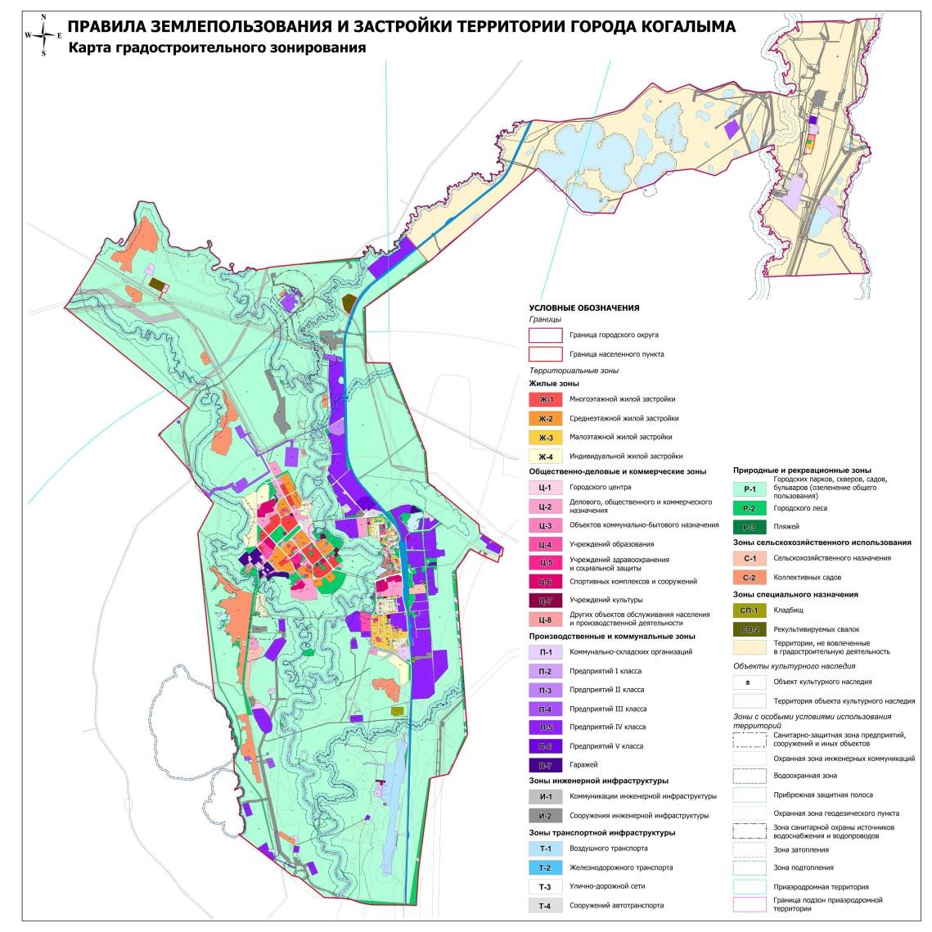

Приложение 2 к постановлению главы города Когалыма от 18.05.2021 №03

ПОРЯДОК учёта предложений по проекту решения и участия граждан в его обсуждении

- Предложения по проекту решения принимаются со дня принятия решения о проведении публичных слушаний до подписания протокола публичных слушаний.
В том случае, если предложения поступили после проведения публичных слушаний по проекту решения, они подлежат рассмотрению Комиссией по подготовке проекта правил землепользования и застройки на территории города Когалыма.
- Предложения и замечания по существу проекта решения представляются в Комиссию по подготовке проекта правил землепользования и застройки на территории города Когалыма в письменной форме (в Администрацию города Когалыма по адресу: город Когалым, улица Дружбы народов, дом 7) или в форме электронного документа на адрес электронной почты: delo@admkogalym.ru с указанием фамилии, имени, отчества (последнее – при наличии), даты рождения, адреса места жительства и контактного телефона жителя города, внесшего предложения по обсуждаемому проекту. Если инициатором предложения выступает коллектив граждан по месту работу или по месту жительства, то предложения оформляются в виде протокола соответствующего собрания с указанием времени, даты, места проведения собрания, подписанного председательствующим и секретарем собрания.
- Поступающие предложения подлежат обязательной регистрации в журнале учёта предложений по проекту решения и направлению в Комиссию по подготовке проекта правил землепользования и застройки на территории города Когалыма.
- Все поступившие предложения по проекту решения подлежат рассмотрению и обсуждению на публичных слушаниях, а в случае, указанном в пункте 1 настоящего Порядка, - рассмотрению Комиссией по подготовке проекта правил землепользования и застройки на территории города Когалыма.
- Результат рассмотрения и обсуждения письменных и устных предложений заинтересованных лиц по проекту решения подлежит включению в заключение Комиссии по подготовке проекта правил землепользования и застройки на территории города Когалыма.

____________________

Приложение 3 к постановлению главы города Когалыма от 18.05.2021 №03

ЖУРНАЛ учёта предложений по проекту решения

№  п/н | Дата регистрации | Ф.И.О. гражданина, адрес  (наименование, место нахождения организации) | Суть предложения | Примечание
1 | 2 | 3 | 4 | 5

_________________________

